SOLENIDADE DO SANTÍSSIMO
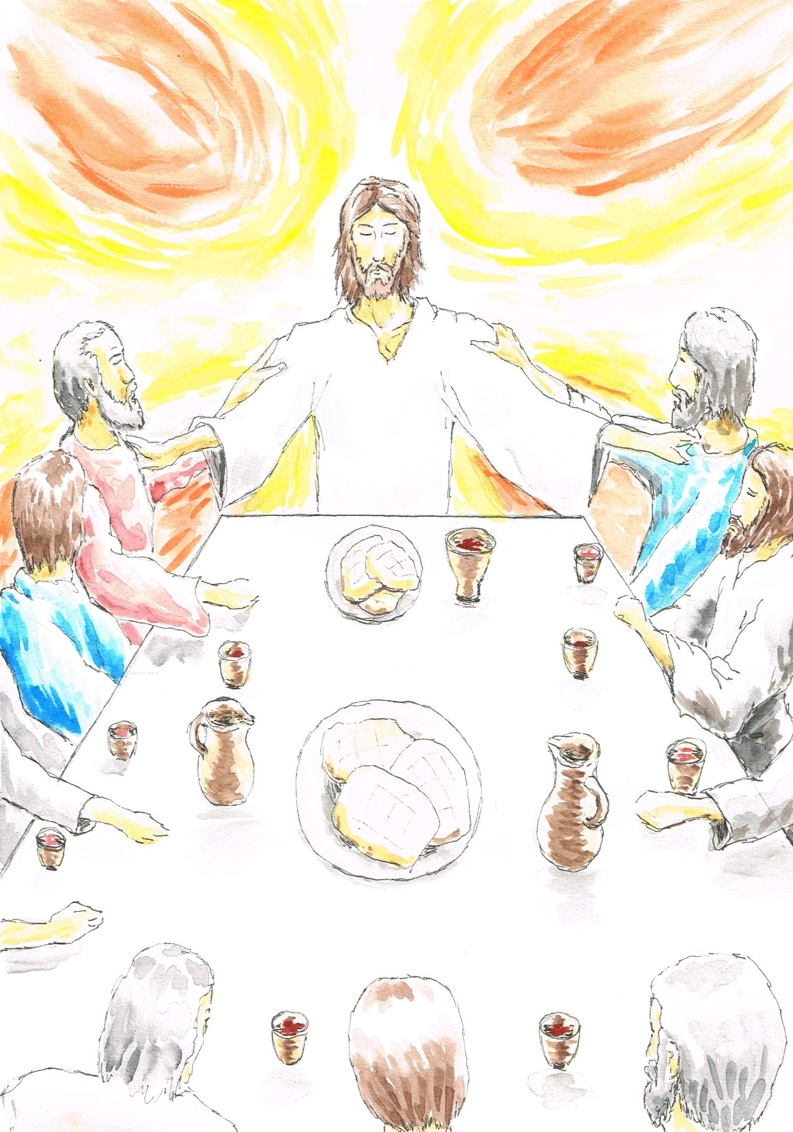
CORPO E SANGUE DE CRISTO A 2020

Há um só Pão. Formamos um só Corpo.
1 Cor 10,16-17
Ritos Iniciais
Cântico de entrada
Saudação inicial
Monição inicial

P. Belo é este dia (se for na quarta-feira: em vésperas) de quinta-feira, em que celebramos a Solenidade do Santíssimo Corpo e Sangue de Cristo.
De algum modo, voltamos ao acontecimento de uma outra quinta-feira, a Quinta-Feira Santa. Na noite em que ia ser entregue, Jesus reuniu-Se no Cenáculo com os Apóstolos. E, à volta da mesa, ofereceu-Se, nos dons do Pão e do Vinho, pelos quais Se faz Corpo dado e Sangue derramado por nós.

Sabemos que esta mesa, por algum tempo, tem os lugares contados. E, por isso, queremos unir-nos a todos os que, em casa, se põem à mesa, para ac0mpanhar a nossa celebração. Unamo-nos nos mesmos gestos, na mesma escuta, na mesma partilha da vida e do coração, na mesma ação de graças, para crescermos, a partir da Eucaristia, na comunhão e na familiaridade com o Senhor e entre nós.

Ato penitencial

P. Peçamos perdão pelos nossos pecados de esquecimento do Senhor e de ingratidão, de comodismo e de negação aos outros, de falta de unidade e de comunhão entre nós:
P. Senhor, Pão da Vida para a vida do mundo, tende piedade de nós!
R. Senhor, tende piedade de nós!

P. Cristo, Corpo dado em comunhão para todos os homens, tende piedade de nós! R. Cristo, tende piedade de nós!

P. Senhor, Sangue derramado para a salvação de todos, tende piedade de nós!
R. Senhor, tende piedade de nós!

Hino do Glória (rezado)
Oração coleta

Liturgia da Palavra

- 1.ª Leitura: Dt 8,2-3-14b-16a
- Salmo Responsorial: Sl 147
- 2.ª Leitura: 1 Cor 10,16-17
- Omitir Sequência
- Aclamação ao Evangelho: Jo 6,51
- Evangelho: Jo 6,51-58
- Homilia: Eucaristia, em tempos de pandemia
Homilia na Solenidade do Corpo e Sangue de Cristo A 2020

1. Foram onze os domingos em que celebrámos a Eucaristia, sem a participação presencial da maior parte dos membros do povo de Deus. Vivemos uma emergência sanitária que nos impediu (e em muitos casos ainda impede) de fazer a experiência da comunhão sacramental do Corpo e do Sangue de Cristo, no Pão santo e no Vinho novo da Eucaristia. É verdade que bispos e presbíteros continuaram a celebrar, não de forma privada e muito menos para si mesmos. De alguma forma, uma vez que todos formamos um só Corpo, aqueles que presidem à Eucaristia celebraram pelo povo e o povo de Deus tornara-se presente neles e por meio deles, uma vez que também eles são membros deste povo. Entretanto, generalizaram-se e melhoraram-se as transmissões das celebrações, pelos meios de comunicação social e pelas redes sociais, que permitiram manter algum contacto, proximidade e familiaridade entre nós.

2. Agora, que retomamos lentamente a forma normal de participação presencial, perguntemo-nos: que aprendizagens, que riscos e desafios temos pela frente?

2.1. Que aprendizagens? Redescobrimos, a partir de nossa casa, as variadas formas da presença de Jesus, na Eucaristia: Ele está presente onde dois ou três se reúnem em Seu nome (na família unida, tal como na assembleia reunida). Ele faz-Se presente quando se proclama, escuta e partilha a Palavra de Deus (do alto do ambão da nossa igreja, tal como através de um dispositivo eletrónico em casa). Ele faz-Se presente na vida oferecida e sacrificada de cada um pelos outros (no altar da Eucaristia, tal como na trama da vida familiar e social). A abençoada mesa da refeição familiar pode tornar-se, à imagem da Última Ceia, um lugar eucarístico de reunião, de escuta, de partilha, de ação de graças. A Eucaristia, em que participamos, a partir de casa, ensinou-nos a fazer das nossas famílias “lugares de comunhão, cenáculos de oração, autênticas escolas de Evangelho e pequenas igrejas domésticas” (AL 325). Na impossibilidade de estarmos juntos e de comungarmos o Pão santo da Eucaristia, descobrimos que somos Igreja viva, Corpo de Cristo no mundo, muito para lá do edifício visível, onde nos reunimos habitualmente. Nós, embora sejamos muitos, formamos um só Corpo, na medida em que participamos do mesmo Pão: o Pão da Palavra e o Pão da Vida eterna na Eucaristia, o Pão da unidade (há um só Pão) e o Pão da fraternidade (formamos um só Corpo!), o Pão repartido da caridade. Só acolheremos bem o dom deste tesouro espiritual da Eucaristia, se vivermos esta comunhão com Cristo, na comunhão com os irmãos. Por isso, o desejo individualista de comungar é uma negação da própria Eucaristia. A privação da comunhão sacramental pôs travão à banalização da mesma e fez-nos descobrir o valor da comunhão espiritual e de outras formas de oração e de celebração da fé. Eis algumas lições da pandemia, para redescobrir a Eucaristia!

2.2. Que riscos e que desafios? O risco maior agora é o de normalizar o que é excecional; é o de domesticar ou de confinar a fé, contentando-se em acompanhar, de casa, a celebração teletransmitida. O risco é acomodar-se ao sofá, negar-se ao encontro vivo e pessoal com a comunidade, enganando a nossa fome e a nossa sede da Eucaristia com pastilhas eletrónicas. Este risco desafia-nos: é hora de regressar à comunidade, para não cairmos no risco de viralizar a Eucaristia, os sacramentos, o povo de Deus. A Igreja, os sacramentos, o povo de Deus não são virtuais; são concretos, reais, sensíveis, naturais, materiais, de carne e osso. Por isso, “uma familiaridade com Cristo sem comunidade, sem Pão, sem Igreja, sem Povo, sem Sacramentos, é perigosa. Pode-se tornar uma familiaridade só para mim, desligada do Povo de Deus” (Papa Francisco, Homilia, 17.04.2020).

3. Que este prolongado deserto sem o pão eucarístico não nos deixe esquecer as obras do Senhor nosso Deus, mas nos faça voltar à memória viva da Eucaristia; que a aridez destas longas semanas desperte em nós a fome d’Aquele que Se nos dá como verdadeira comida e verdadeira bebida, no Corpo e Sangue da Eucaristia!
Credo eucarístico

- Credes em Deus Pai que, pela Santa Eucaristia, é bendito, louvado e reconhecido no Seu Amor?
R. Sim, creio!
- Credes em Jesus Cristo que, pela Eucaristia, fortalece a Sua amizade com cada um de vós e vos une uns aos outros no mesmo amor?
R. Sim, creio!
- Credes no Espírito Santo que, invocado na celebração da Eucaristia, transforma os dons do Pão e do Vinho, no Corpo e Sangue de Jesus?
R. Sim, creio!
- Credes na Igreja que vive da Eucaristia, dela se alimenta e por ela cresce continuamente?
R. Sim, creio!
- Credes na Ressurreição, prometida a todo aquele que comer do Pão Santo da Eucaristia?
R. Sim, creio!
- Credes na Vida eterna que, de certo modo, nos é dada já como penhor, como sinal e garantia, cada vez que celebramos a Santíssima Eucaristia?
R. Sim, creio!
Oração dos Fiéis
P. Irmãos: “Jesus bate à porta da família, para partilhar com ela a Ceia Eucarística, sacramento da Nova Aliança” (AL 318). Correspondamos ao Seu apelo e invoquemos a Sua intercessão, dizendo: “Ouvi-nos, Senhor”!

- Pela Igreja: para que seja sempre a casa aberta do Pai, pronta a oferecer acolhimento, alimento e acompanhamento a todos os seus filhos e filhas (EG 47). Oremos, irmãos.

- Pelos que governam: para que promovam políticas justas e eficazes de combate à grande pandemia da fome e da pobreza, garantindo a todos o pão de cada dia. Oremos, irmãos.

- Pelas nossas famílias: para que saibam partilhar a oração diária e a comunhão eucarística, de modo a crescerem no amor e a tornarem-se verdadeiras igrejas domésticas (AL 29; 318). Oremos, irmãos.

- Pelas crianças que, por estes dias, fariam a sua Primeira Comunhão: para que este tempo de expectativa prepare e dilate os seus corações para acolherem a presença transformadora de Jesus nas suas vidas. Oremos, irmãos.

- Por todos nós: para que o Senhor nos ensine a viver a intimidade e a familiaridade com Ele, na comunhão com a Igreja, povo de Deus, através dos sacramentos e especialmente no memorial da Eucaristia. Oremos, irmãos.

P. Senhor, nosso Deus, fazei que as nossas famílias se tornem lugares de comunhão e cenáculos de oração, autênticas escolas do Evangelho e pequenas igrejas domésticas, onde se vive e cuida da alegria do amor. Por N.S.J.C., Vosso Filho, que é Deus convosco, na unidade do Espírito Santo (cf. AL 86; 325).
R. Ámen.
Liturgia Eucarística

Apresentação dos dons | Oração sobre as oblatas | Prefácio da Eucaristia II (Missal, p. 1254) | Santo (cantado) | Oração eucarística II | Ritos da Comunhão
Recomendações para a comunhão:
- Quem quer comungar, fica de pé. Quem não pode comungar, senta-se.
- Antes ainda de comungar, alguém da Equipa de Acolhimento irá ter convosco, para a desinfeção das mãos.
- O Ministro da Comunhão irá ter convosco, para evitar movimentações.
- Nem o ministro nem o comungante dizem seja o que for.
- Tiram a máscara antes de comungar.
- Comungam pela mão.
- Recolocam a máscara depois da comunhão.
- Se alguém tiver gel desinfetante consigo, poderá desinfetar de novo as mãos.

Pós-Comunhão
[Desde os tempos apostólicos, a Igreja não celebra Eucaristia no dia de Sexta-Feira Santa. Esta renúncia, num dos dias mais sagrados do ano da Igreja, foi uma forma particularmente profunda de partilhar a Paixão do Senhor; exprime o luto da Esposa (a Igreja) pelo seu Esposo (Cristo), que lhe fora tirado. Este jejum da Eucaristia, que agora se prolonga, para alguns, em tempos de pandemia, pode ser também um ato de solidariedade com todos aqueles que anseiam pelo sacramento, mas não O podem receber. Privados da celebração da Eucaristia com o povo, o facto de não podermos comungar pode também ser um remédio que nos impeça de cair numa mera rotina de comungar por comungar. Às vezes, precisamos de fome, física e espiritual, se quisermos saborear de novo os dons do Senhor e compreender o sofrimento dos nossos irmãos famintos.]
P. Unamo-nos a todos os que estão em casa e nos acompanham pelo Facebook e unamo-nos àqueles que, mesmo aqui, não puderam comungar. Façamos, com eles e por eles, a comunhão espiritual, nesta oração:

Oração para a Comunhão espiritual (quando se está impedido de comungar)

A Vossos pés, ó meu Jesus,
eu me prostro
e Vos ofereço o arrependimento
do meu coração contrito,
que mergulha no Vosso Coração
e na Vossa santa presença.

Eu Vos adoro no Sacramento do Vosso amor,
desejo receber-Vos na pobre morada
que o meu coração Vos oferece.

À espera da felicidade
da comunhão sacramental,
no Pão da Eucaristia,
quero possuir-Vos em espírito.

Vinde a mim, ó meu Jesus,
e que eu vá até Vós.

Que o Vosso amor
possa inflamar todo o meu ser,
para a vida e para a morte.
Creio em Vós,
espero em Vós.
Eu Vos amo.
Assim seja.

Oração depois da Comunhão

Ritos Finais

Avisos | Desafio final

Irmãos e irmãs: não tenhais medo de regressar à comunidade, de voltar à Eucaristia, a não ser que tal participação presencial constitua um risco de saúde e de vida para vós ou para os outros. É verdade que o vírus não distingue entre o espaço da Igreja e um espaço comercial; não distingue entre o pão quotidiano e o pão eucarístico; não discrimina o crente do não crente. Mas também é verdade que o espaço da Igreja não é menos limpo nem menos arejado que outros lugares de encontro; o pão eucarístico passou por menos mãos do que o pão que pondes na vossa mesa; de resto, ninguém pode matar a sua fome vendo os outros a comer, como ninguém pode saciar a sua fome de Cristo com os olhos postos num ecrã. Voltai sem medo. Para não morrerdes de sede junto às fontes.

Bênção

Despedida

Recomendações à saída:
- Saia segundo a ordem que lhe for indicada.
- Conserve a máscara no rosto.
- Mantenha a distância de 2 m.
- Deixe a sua oferta à saída.
- Evite conversar ou reunir-se à saída da igreja.

Cântico final

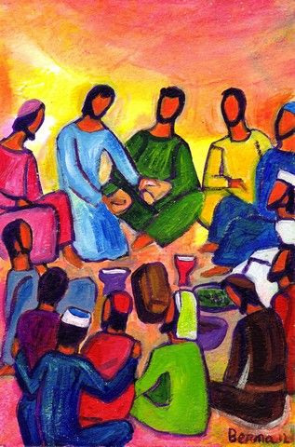

Paróquia de Nossa Senhora da Hora
11.06.2020

